Қысқа мерзімді сабақ жоспар
Сабақ :Математика | Мектеп: Жаңаөзен қаласы 12 бастауыш мектеп
Күні :23. 11 .2017ж | Мұғалімнің аты-жөні: Жағалбай Рысгүл Сүлейменқызы
Сынып: 1-сынып | Қатысқандар саны: | Қатыспағандар саны:
Сабақтың тақырыбы: Ұзындық. Өлшеу және салыстыру

Осы сабақ арқылы жүзеге асатын оқу мақсаттары: | 1.1.3.1 .ұзындық, масса, көлем (сыйымдылық), уақыт шамаларын ажыратады; оларды өлшеу үшін өлшемдер мен құралдарды таңдайды және өлшейді.  1.1.3.3. ұзындық (см, дм), масса (кг), көлем (сыйымдылық) (л), шамаларының өлшем бірліктерін салыстырады
Сабақ мақсаты: | Барлық оқушылар орындай алады: Диалогке қатысады, мұғалімнің көмегімен кесінділердің ұзындықтарын өлшей алады. Тиісті сандық теңсіздіктер құрастыра алады
Сабақ мақсаты: | Оқушылардың көпшілігі орындай алады:Шамаларды ажырата алады. Оларды өлшеу үшін құралдарды таңдай алады,өлшемдер жүргізе алады.Қойылған сұрақтың жауабын тауып, ой қорытып, кері байланыс жасай алады.
Сабақ мақсаты: | Кейбір оқушылар орындай алады: Шамаларға қатысты амалдарды орындай алады.
Бағалау критериийі: | 1.Ұзындықты өлшеп салыстырады.  2.Тиісті сандық теңсіздіктер құрастырады. 3.Шамалар әртүрлі өлшем бірліктермен берілген жағдайда олардың арасындағы байланысқа сүйеніп бірдей өлшем бірлікке келтіру арқылы салыстырады.
Тілдік мақсаттар | Ұзындық, сантиметр, миллиметр,дециметр, сызғыш, метр т.б
 | Түйін сөздер мен сөз тіркестері: «Артық», «Кем», «Тең» «Ұзындық», «Ұзын», «Қысқа»
 | Сыныптағы диалог/ жазу үшін пайдаланылатын тіл: қазақ тілі
Талқылауға арналған сұрақтар:
Ұзындықты қалай өлшейміз?
Өлшеуіш деген не?
Ұзындықтың өлшем бірліктерін ата?
Бұрынғы кезде ұзындықты немен өлшеген?
Қазіргі кезде ұзындықты өлшеу үшін қандай құралдар қолданылады?
 | Не себепті .... деп ойлайсыз?
Пәнаралық байланыс: | Дүниетану пәні Жергілікті жердің картасы және сұлбасы
Құндылықтарға баулу | Өзара сыйластыққа тәрбиелеу
Алдыңғы білімдер | 4.4. Заттардың комбинациялары  1.4.4.1 қоршаған ортадағы заттардан «екі - екіден»  комбинациялар жиынын құрастыру
Жоспар
Жоспарланған уақыт | Жоспарланған іс-әрекет |  | Дереккөздер
Сабақтың басы  (5минут) | (МК; Ұ) Шаттық шеңбері: «Ыстық лебіз».  Шеңбер болып тұрып, бір-біріне жылы лебіз, тілек айту.  Оқушыларды геометриялық фигуралармен 3топқа бөлу топтарға Ат қою  Үшбұрыш, Шаршы, Пирамида  (МК ;Ұ) «Ойлан-Жұптас-Талқыла» стратегиясы  «ББҮ» кестесімен жұмыс. Ұзындық тақырыбы бойынша не білетінін және не білгісі келетінін жазады.  Кестенің алғашқы екі бөлігін толтыруда.  Ж; Жұбымен ой бөлісіп талқылайды.  Тапсырмаларды орындауына байланысты «Екі жұлдыз, бір тілек» әдісі бойынша кері байланыс жасайды |  | Көңілді әуен қосып қою  «ББҮ» кестесімен жұмыс.Оқушыларға алдын ала дайындалған кестелерді таратып беремін.
  Білемін | Білгім келеді | Үйрендім
Сабақтың ортасы  (25 минут) | Жаңа тақырып  Диалог.Айтылым  (М К;Ұ;Қ) Суретпен жұмыс жасау  «Құпия дорба» ойыны бүгінгі сабаққа қатысты өлшем бірлікті анықтайды.  Дорба ішіне ұзындық, масса, сыйымдылықты өлшейтін заттарды салу. Оқушылар олардың қандай заттар екенін айтады.  Дорба ішіндегі заттарды алып оларды қайда пайдаланатындығын түсіндіреді  Сызғыш- сантиметрлік лента- заттардың ұзындығын өлшейтін құрал.  Таразы –дененің массасын анықтайтын құрал.  Шыны ыдыс- сыйымдылық өлшейтін құрал.  Ашық сұрақтар:  Қандай өлшем бірлігімен өлшейміз?  Бойымыздың ұзындығын?  Өзіміздің салмағымызды?  Сүт сатып алсақ?  Еденнің ұзындығын?  Қымыз сатып алсақ?  Қияр сатып алсақ?  Машинаға бензин құйсақ?  (МК;Т;) Диалог,айтылым;  Сынып бөлмесіндегі нысандарға назарын аудару  Осы заттардың ұзындығын немен өлшеуге болады?  Сыныптың ішінде тағы қандай заттарды өлшеуге болатынын анықтайды.  «Үшбұрыш» тобы Партаның ұзындығы мен енін өлшеу,салыстыру;  «Шаршы» тобы Тақтаның ұзындығы мен енін өлшеу,салыстыру ;  «Пирамида» тобы Терезенің жақтауының ұзындығы мен енін өлшеу,салыстыру;  Сыныптағы заттардың өлшеу нәтижелерін жазады. Салыстыру белгілерінің көмегімен қорытынды жасауды ұсынамын.  Рефлексия: Заттарды ұзындықтары бойынша салыстырғанда қандай белгілерді пайдаланамыз?  "<"," >", "=" белгілерінің көмегімен санды теңсіздік түрінде жазуға болады.  15 см>14 см 5дм<7дм 1 дм>9 см  Ұзындық. Өлшеу және салытыру  (МК;Т)1.1.3.1.(МК;Ұ;Қ) Диалог, айтылым, тыңдалым, жазылым;  Әуе шарымен саяхат.  Балалар, біз бүгін сендермен қаланың үстінен әуе шарымен саяхат жасауға ұшамыз.  Әуеден қарағанда жердегі үйлер, жолдар, мәшинелер қалай көрінеді?  Олардың сұлбасы ғана көрінеді.Балалар, осы суретке жұптасып мұқият қараймыз.Мына тапсырмаларды орындаймыз.  а) Мұражай ғимараты мен биснес орталығының енін;  ә) теміржол мен пойыздың ұзындығын;  б) бағдаршамдардың арасындағы көпір мен жолдың ұзындығын салыстырамыз.  Нәтиже бойынша санды теңсіздіктер құрастырамыз.  Дескриптор:  Оқушылар суретте берілген заттарды өлшейді, теңсіздіктерді жазып өзара тексереді, мәліметтермен алмасып, танысады.  (Ж) Диалог,тыңдалым,жазылым)  1.1.3.4. Орындап көр.Саралауға арналған тапсырма.  Тапсырманы орындамас бұрын өлшем бірліктерінің арасындағы байланысты сынып пен қайталап аламыз.  1 дм= 10 см 10 см = 1 дм 1 см =10 мм  Бұл тапсырманы орындау барысында оқушылар заттарды өлшеу дұрыс санды теңсіздік түрінде жазылуы үшін қандай белгі қоюға болатынын анықтай алады Жауабы: 70 дм > 70 см  50 см < 50 дм  30 дм > 20 дм  Рефлексия : Заттың ұзындығын салыстыру кезінде неге назар аудару керек? |  | 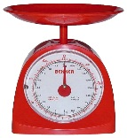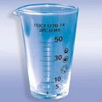  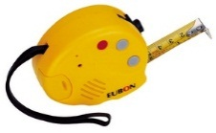  Дескриптор: білім алушы  1. Заттардың атауын нақты айта алады.  2.Олардың не үшін қолданылатынын білетін болады.  Метрлік сызғыш, сантиметрлік таспа  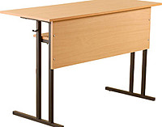  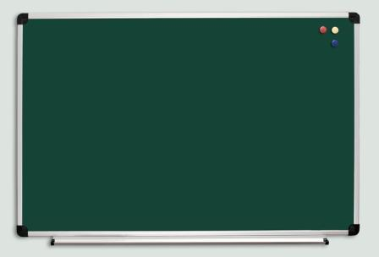  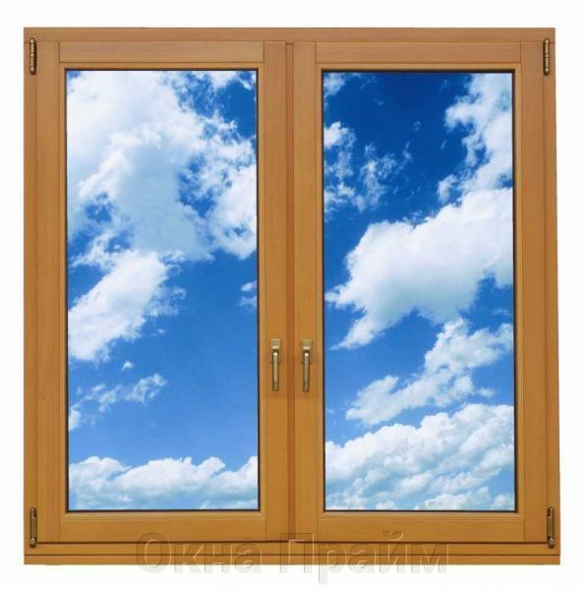  Жергілікті жердің картасы және сұлбасы  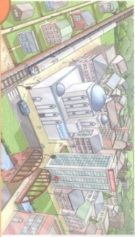  "Саралап оқыту" әдісі Суретпен жұмыс  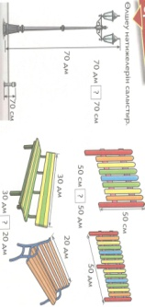
Соңы 5 мин | Кері бойланыс:«Еркін микрофон» әдісі  -Бүгін сендерге бәрінен не ұнады?  Ұзындық өлшем бірліктерін өмірде қолданасыңдар ма?  Бүгінгі үйренгендеріңнен сендер үшін не айтарлықтай құнды?  - заттарды ұзындығы бойынша салыстырғанда қандай белгілерді (таңбаларды) пайдаланады? |  | 
Бағалау | Оқушылар сабақ соңында:  Шамаларды өлшеудің нәтижелерін салыстыру белгілерін пайдаланып жазуды меңгереді. |  | «Бас бармақ» әдісі Бүгінгі сабақтан алған көңіл – күйді бас бармақ салынған суреттер арқылы бағалайды
Қосымша ақпарат
Дифференциация:Балаларға қалай көмексе-сіз? Қабілетті балалар-ға қандай тапсырма бересіз? | Бағалау: оқушылардың білімдерін қадағалауды қалай жоспарлайсыз? |  |  | Пәнаралық байланыс:АКТ  құндылықтар
Оқушыларға жетекші сұрақтар қою арқылы өз ойын жүйелі жеткізе білуге көмектесемін. Ойындар арқылы жаңа сабақты тез меңгеруіне жағдайлар жасаймын | Айтылым, оқылым, жазылым, тыңдалым дағдыларын негізге ала отырып , сабақ барысындағы «Ойлан-Жұптас-Талқыла», «Құпия дорба», «Саралап оқыту» әдістерін "СТО" технологияларын пайдалану арқылы оқушылардың білімдерін қадағалаймын. |  |  | Дүниетану пәні  Өзара сыйластық құндылықтарын дарыту.  Дәптермен жұмыс кезінде партада дұрыс отыру ережесін сақтауды қадағалау.
Сабақ бойынша рефлекция | Сабақты түрлендіріп, уақытты тиімді пайдалана отырып мақсатыма жеттім. Сабақ жоспарынан ауытқулар болған жоқ. Оқушылар диалогке қатысып;жұптасып,топтасып жұмыс жасай алады.Қойылған сұрақтың жауабын тауып, ой қорытып,кері байланыс жасай білді.Тақырыпты түсініп, тыңдап, жетекші сұрақтар арқылы талқылады.
Қорытынды бағалау  Сабақтың ең ұтымды кезеңі.  1. "Құпия дорба" ойыны  2.Топтық тапсырмалар  Сабақты жақсартуға септігін тигізген сәт.  1.Заттардың ұзындығын өлшеу,салыстыру  2."Екі жұлдыз,бір тілек" | Сабақтарымда түрлі оқыту мен оқу әдістерін педагогикалық тәсілдерді пайдаланып сабақ барысында қолданып, сабағымды барынша тиімді жоспарлап отырамын. Оқушыларды ынталандырып мадақтап отырадым. Өзіне деген сенімділік орнату үшін топта тапсырмаларды бірге талқылауға ықпал жасадым.  Әрбір топтық, жеке жұмыстан кейін оқушының орындаған жұмысына қарай бағалау критерийлері мен дискриптор құрып, қалыптастырушы бағалау жүргізіп орырамын. Сабақты мақсаты мен міндеті орындалады. Сабақ жоспарынан ауытқулар болған жоқ

